Neue Sockel-Systeme für VX und AX
Mehr Spielraum bei Kabeleinführung im Sockel
Herborn, 2024-09-27.
Wird ein Schaltschrank aufgebaut, muss es schnell und einfach gehen. Schon bei der Sockelmontage zählt jede Minute. Aber auch dann, wenn Kabel dort eingeführt werden, muss in kürzester Zeit nahezu alles möglich sein. Dafür sorgt Rittal jetzt mit seinen neuen Sockel-Systemen für den Großschrank VX und den Kompakt-Schaltschrank AX. Steuerungs- und Schaltanlagenbauer profitieren von einem variablen Modulbaukasten für individuelle und schnelle Ausbaumöglichkeiten – sowie von hoher Stabilität und Verlässlichkeit.
Aufgrund ihrer Position sind Schaltschrank-Sockel wahre „Verantwortungsträger“ – für den Schrank und für dessen Innenleben. Doch für Anlagenbauer kommt es vor allem auf eine einfache Montage und viel Flexibilität beim Ausbau an. Im Fokus steht dabei eine komfortable und saubere Kabeleinführung von unten in das Innere des Schranks. Rittal hat deshalb die Funktion seines Sockelsystems für den VX Großschrank deutlich verbessert. So ist der neue Sockel deutlich mehr als nur ein stabiler Schrankuntersatz mit Schutzfunktion: Der komplette Sockelraum unterhalb des Schaltschranks kann genutzt werden, um Kabel flexibel unterzubringen – z.B. um sie über Chassis im Sockel strukturiert zur Montageplatte bzw. Kabelabfangschiene zu führen oder sie in der Anreihung durchgängig sicher von Schrank zu Schrank zu führen.
Tempo und Komfort für die Montage
Bereits das Sockel-Lieferkonzept spart Zeit und Aufwand, weil die Breitenblenden vormontiert sind. Praktische Hilfen zur Positionierung und Fixierung sowie das umfangreiche VX Zubehör für ein einfaches Kabelmanagement und andere Funktionen machen jeden Schritt einfach und sicher – und bringen so mehr Tempo und Komfort in die Montage. Durch die beidseitige Systemlochung an Eckstück und Blende des VX Stahlblech-Sockels ist der ganze Sockelraum flexibel für individuelle Ausbauten nutzbar. Der VX Edelstahl-Sockel kann darüber hinaus je nach Anwendungsbedarf auch mit Edelstahl-Abdeckkappen aus dem Zubehör ausgestattet werden. Auch hier kann ein strukturierter Sockel-Ausbau mit Schienensystemen über die Eckstücke erfolgen.

Neues Sockelsystem für AX
Das Sockel-System für den AX ist auf die großen Kompakt-Schaltschränke mit Tiefen von 300 mm und 400 mm ausgelegt. Da diese auch als Standschrank verwendet werden, kann der Sockel hier ebenfalls als Raum zur Kabelführung genutzt werden.
Der neue AX Sockel hat darüber hinaus den Vorteil, dass er gegenüber seinem Vorgänger konstruktiv so verändert wurde, dass er wesentlich mehr Raum für Kabel bietet. Ebenfalls bietet der Sockel vielfältige Möglichkeiten und einen einfachen Aufbau: Er kommt dank eines optimierten Blendenkonzepts ganz ohne Eckstücke aus und nutzt die Tiefenelemente als tragende Komponenten. Ein Innenausbau mit Kabelabfangschienen oder Montagestegen erfolgt über die Tiefenelemente des Sockels. In der Höhe kann analog zu den VX Sockel-Systemen zwischen 100 mm und 200 mm hohen Blenden gewählt werden, die auch übereinander stapelbar sind.
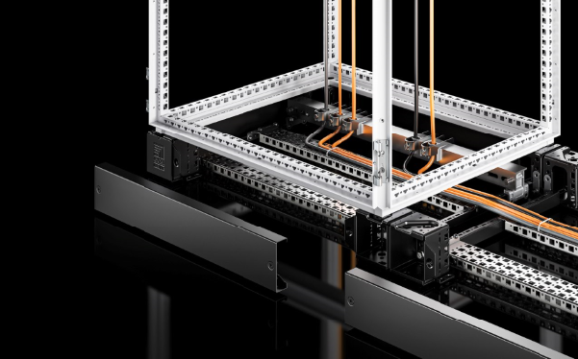 | 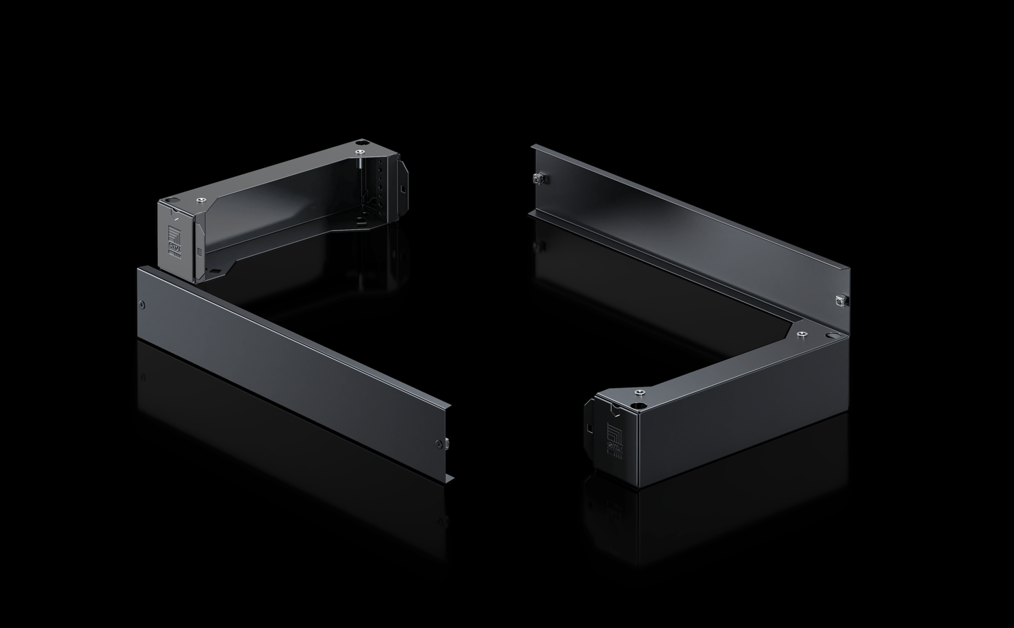
Bild 1  Neuer Sockel für den Großschrank VX: Der komplette Sockelraum unterhalb des Schalt-schranks kann genutzt werden, um Kabel flexibel unterzubringen. |  | Bild 2  Neuer Sockel für den Kompakt-Schaltschrank AX: Er kommt dank eines optimierten Blendenkonzepts ganz ohne Eckstücke aus und nutzt die Tiefenelemente als tragende Komponenten.
Abdruck honorarfrei. Bitte geben Sie als Quelle Rittal GmbH & Co. KG an.

Rittal

Rittal ist ein weltweit führender Anbieter für Schaltschranksysteme, Automatisierung und Infrastruktur mit den Bereichen Industrie, IT, Energy & Power, Cooling und Service. Produkte und Lösungen von Rittal sind in über 90 Prozent der Branchen weltweit im Einsatz – standardisiert, kundenindividuell, in bester Qualität. Unser Ansatz: Mit der Kombination aus Hardware- und Softwarekompetenzen optimieren und digitalisieren Rittal, Rittal Software Systems (Eplan, Cideon und German Edge Cloud) und Rittal Automation Systems (RAS, Ehrt, Alfra) die Prozesse entlang der gesamten Wertschöpfungskette des Kunden, inklusive IT-Infrastruktur – vom Steuerungs- und Schaltanlagenbau über den Maschinenbau bis hin zu Fabrikbetreibern oder der Energiebranche.
Unser Lieferversprechen: Rittal Serienprodukte werden in Deutschland innerhalb von 24, in Europa innerhalb von 48 Stunden geliefert.
Der Kunde im Fokus
Die Steigerung von Effizienz und Produktivität über Automatisierung und Digitalisierung ist eine der größten Herausforderungen unserer Kunden. Dafür braucht es tiefgehendes Domänenwissen, die Kombination von Hardware und Software und übergreifende Zusammenarbeit. Wir sind überzeugt: Datenräume zu schaffen und zu verbinden ist entscheidend für das Gelingen der industriellen Transformation. Das ist unsere Kompetenz. Eplan und Rittal treiben den Aufbau des Digitalen Zwillings von Maschinen und Anlagen voran und machen die Daten im Betrieb nutzbar. Cideon steigert die Datendurchgängigkeit rund um den digitalen Produktzwilling mit Expertise in CAD/CAM, PDM/PLM und Produktkonfiguration. Das ONCITE Digital Production System (DPS) der German Edge Cloud macht die Daten der Fertigungsprozesse transparent und damit optimierbar – bis hin zum Energiemanagement über den Digitalen Fertigungszwilling.
Nachhaltigkeit
Umwelt- und Klimaschutz, soziales Engagement und ethische Unternehmensführung sind für Rittal selbstverständlich. Wir nehmen unsere Verantwortung für eine nachhaltige Zukunft ernst. Unser Ansatz zur Ressourcenschonung umfasst die Optimierung der eigenen Produktionsprozesse, einen möglichst niedrigen Product Carbon Footprint unserer Produkte sowie Lösungen, die unsere Kunden in der Erreichung ihrer Klimaziele unterstützen.
Familienunternehmen und Global Player
Rittal wurde im Jahr 1961 gegründet und ist das größte Unternehmen der inhabergeführten Friedhelm Loh Group. Die Unternehmensgruppe ist mit über 12 Produktionsstätten und mehr als 95 Tochtergesellschaften international erfolgreich. Das Familienunternehmen beschäftigt über 12.100 Mitarbeiter und erzielte im Jahr 2023 einen Umsatz von 3 Milliarden Euro. 2023 wurde die Friedhelm Loh Group als „Best Place to Learn“ und „Arbeitgeber der Zukunft“ ausgezeichnet. Rittal erhielt 2024 zum dritten Mal in Folge das Top 100-Siegel als eines der innovativsten mittelständischen Unternehmen in Deutschland.

Weitere Informationen finden Sie unter www.rittal.de und www.friedhelm-loh-group.de.

Unternehmenskommunikation
Dr. Carola Hilbrand Rittal GmbH & Co. KG
Corporate & Brand Communications Auf dem Stützelberg
Tel.: 02772/505-2527 35745 Herborn
hilbrand.c@rittal.de www.rittal.de


Folgen Sie uns auf:

